L'énigme de la semaine
N°12
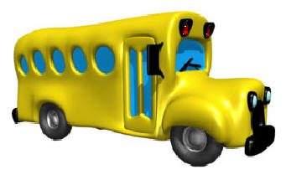
Mauvaises habitudes...

Charlie s'ennuie tellement pendant les vacances qu'il passe ses journées à aller au collège... et à en revenir aussitôt puisque le collège est fermé ! Ce matin, il est allé au collège à pieds et est revenu en autobus. Le trajet total a duré 90 minutes, sans s'arrêter en chemin. Cet après-midi, il a fait l'aller-retour en autobus, et cela ne lui a pris qu'une demi-heure (sans descendre du bus).

Combien de temps mettra-t-il demain sachant qu'il a décidé de faire l'aller-retour à pieds ?

